Perfiles

Los textos borrados son las IPs, cada uno que ponga las suyas.

# Msfvenom

Creación

Sin título.png

Resultado:

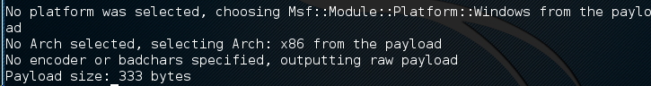

# Msfconsole

Entrar en la consola



Resultado:



Multihandler



Resultado:



Seleccionamos el PAYLOAD



Seleccionamos el HOST

Sin título.png

Seleccionamos el PORT



Arrancamos la escucha



Resultado:

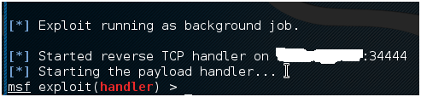

# Se infecta el equipo

Resultado:

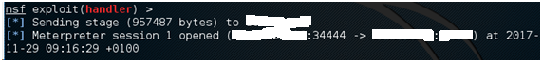

# Meterpreter

Sesiones iniciadas

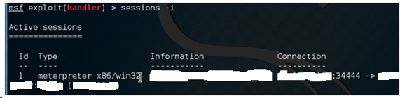

Entrar en una sesión



Resultado:



Ahora estamos dentro del equipo infectado, tenemos los mismos permisos que el usuario que arrancó el exe infectado, pero se pueden obtener permisos de administrador si son cuentas locales o has infectado al administrador del dominio.